Прежде чем игру начать,
Много правил надо знать!
Знай, что справа от тебя
Клетка белой быть должна.
Приготовь всё для игры:
По краям поставь ладьи,
Рядом конница шагает,
Слон коней тех охраняет.
Вот осталось поля два:
Для ферзя и короля.
Пешки – смелые натуры,
Прикрывают все фигуры.
Заняли свои места,
Начинается игра!
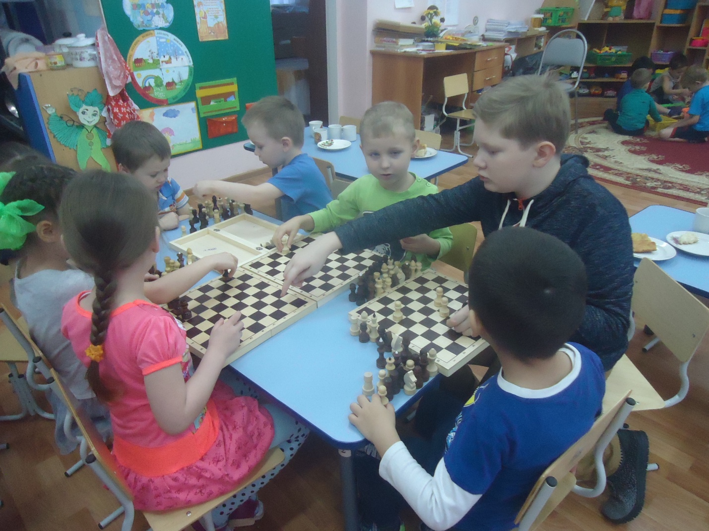
Наш самый главный наставник по игре в шахматы Семён…

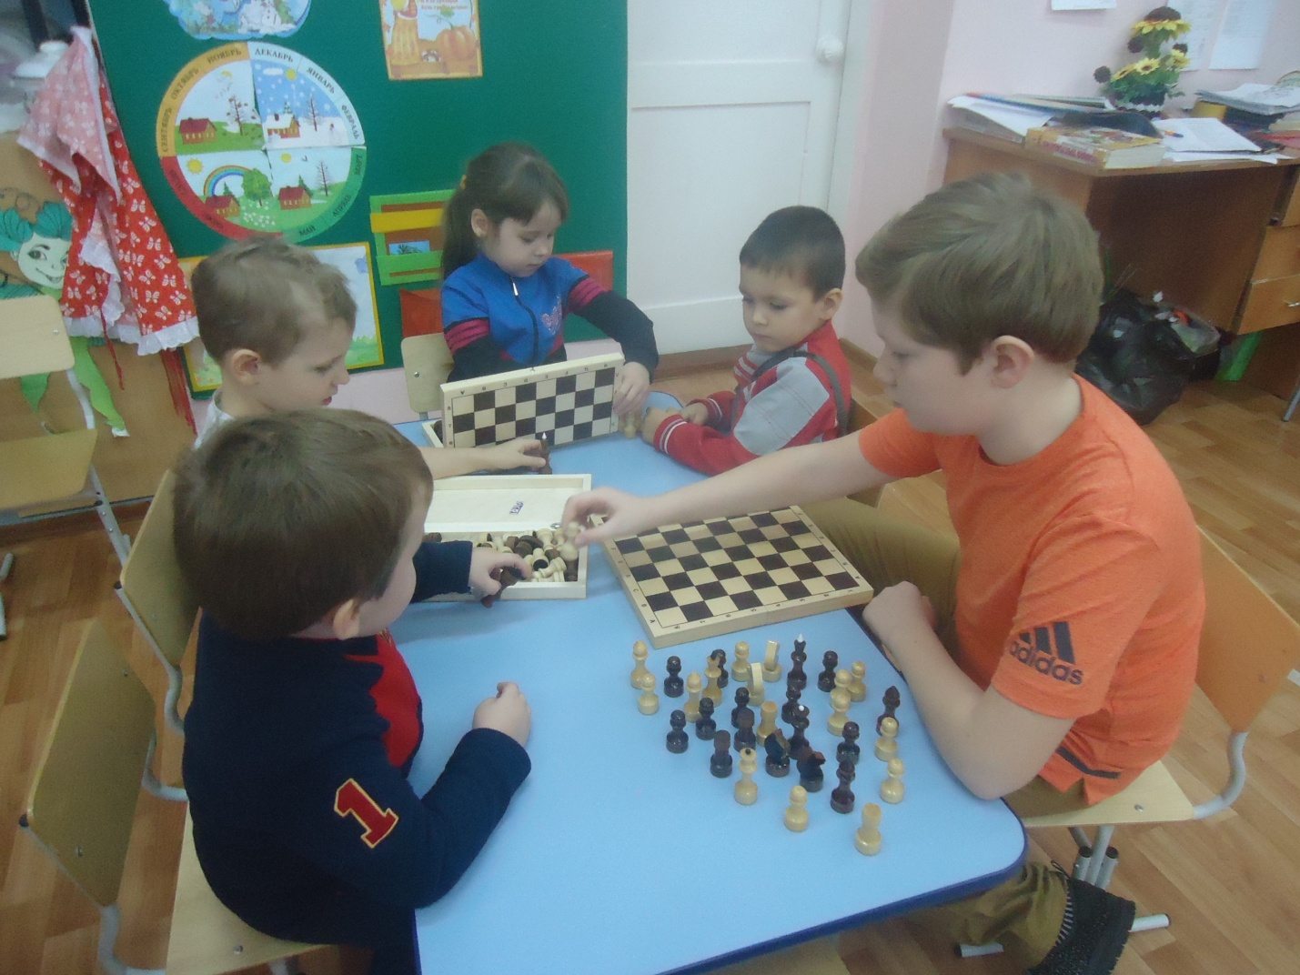

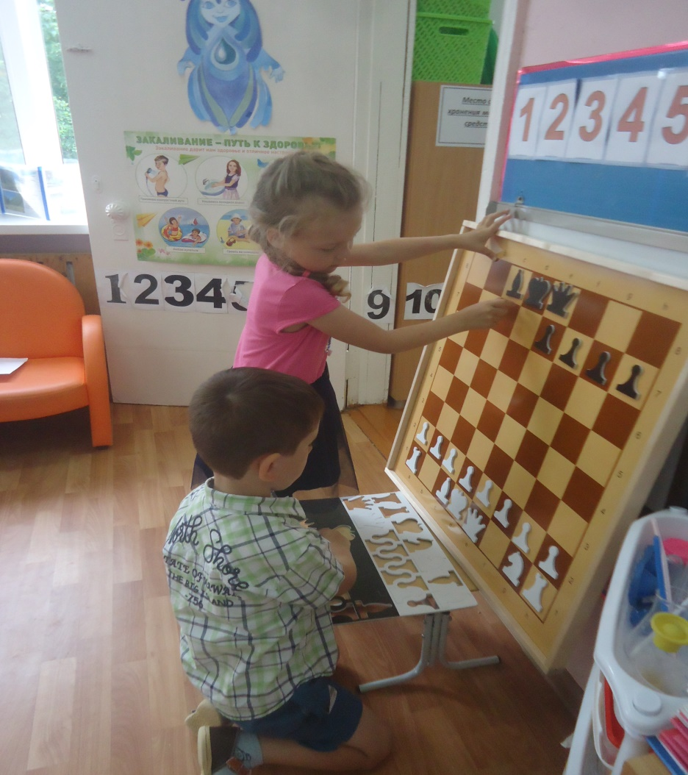
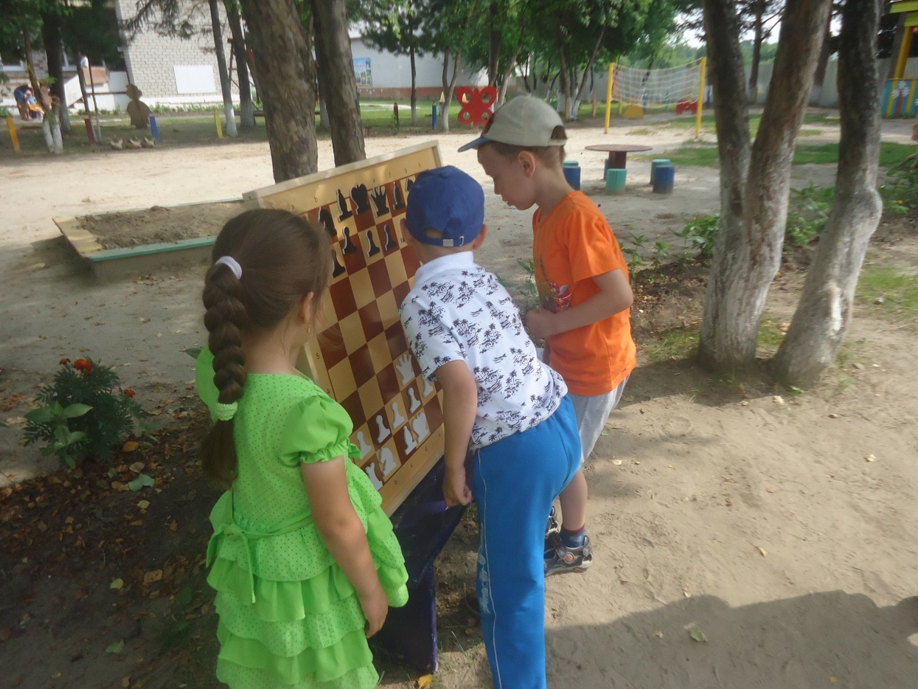

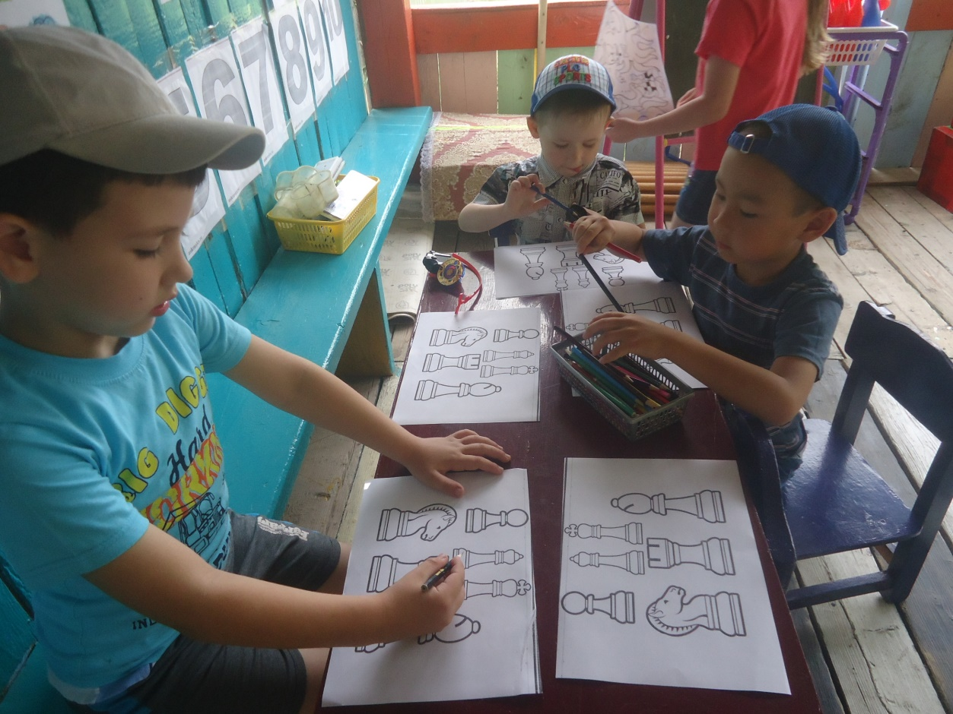
Знакомимся с шахматными фигурами…

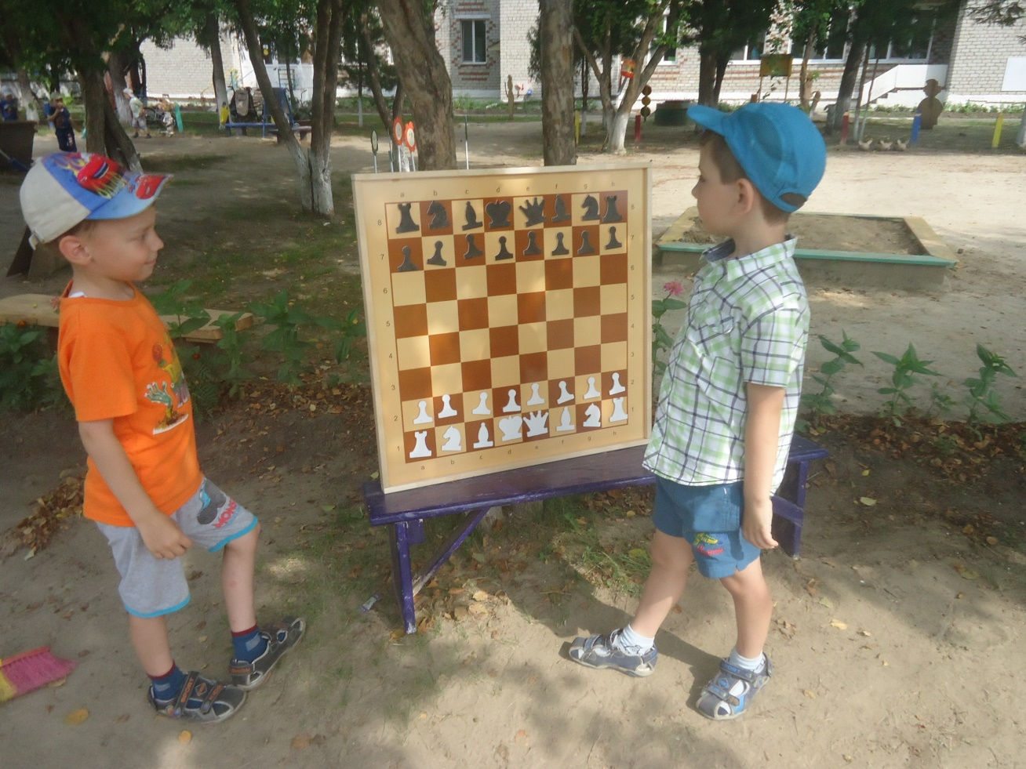
Начинается серьёзная игра…
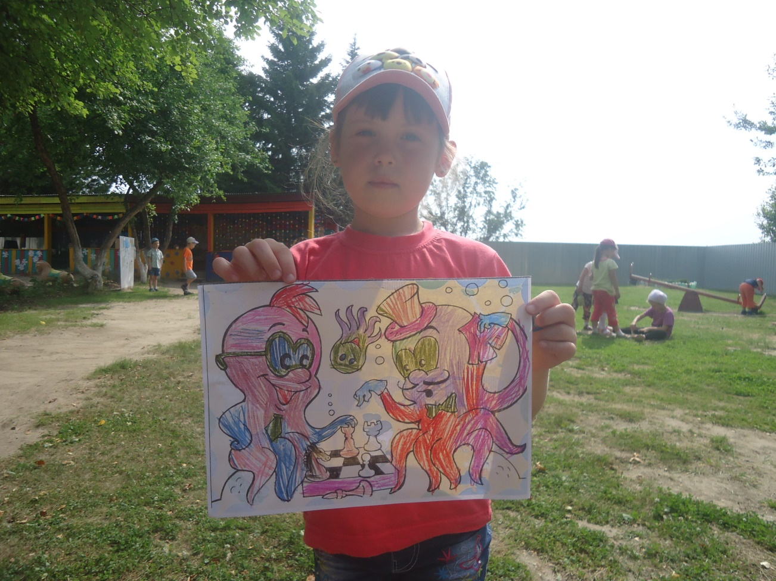
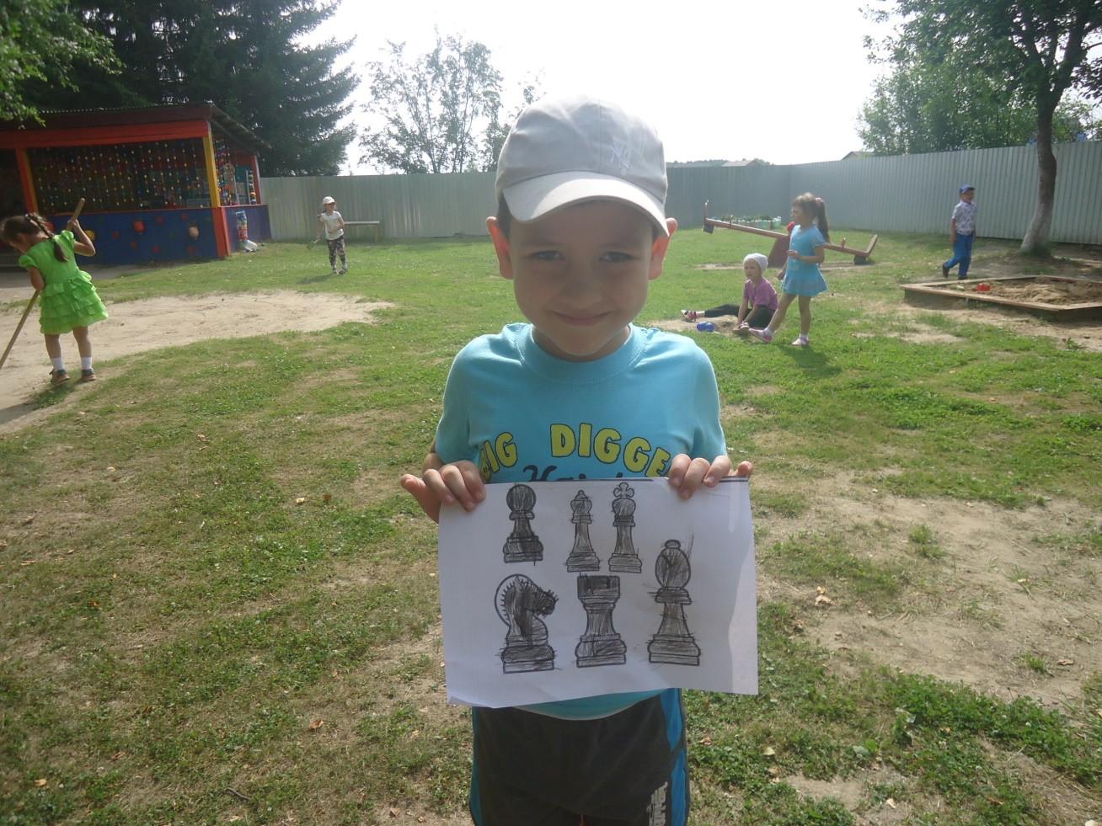
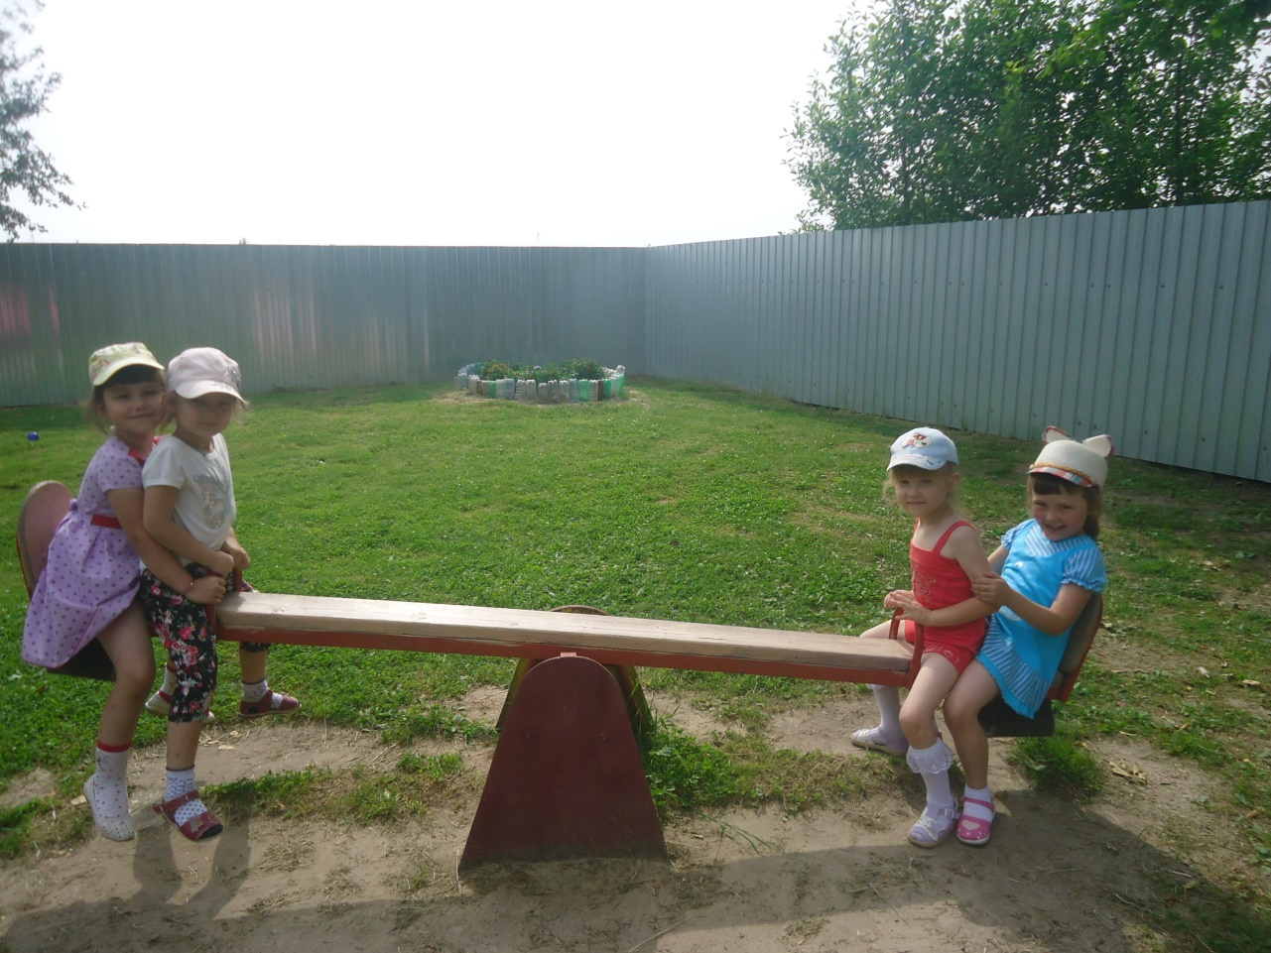
Вот оно какое наше лето!
Воспитатель группы «Почемучки»: Л.Ю.Сиглова (июль 2018)

